BOEKBESPREKINGEN

IMPACT VAN EVOLUTIE OP HET DENKEN

1.- Darwins moordbekentenis
2.- het verdriet van darwin
3.- Evolutionair denken

CREATIONISTEN DEBUNKED
4.- "Terug naar de oorsprong " debunked door Tomaso Agricola
5.- " studieboek Junker en Sherer " debunked door Gerdien De Jong

NEUROLOGIE HERSENWETENSCHAPPEN
7.- Het morele brein
6.- Zo werkt ons brein echt : V Ramachandran

zie vooral

http://home.planet.nl/~gkorthof/kortho21.htm

Darwins moordbekentenis

de ontwikkeling van het denken van Charles Darwin
Darwiniaans evolutionisme
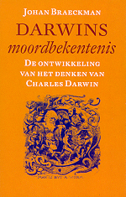
Beeldmateriaal\Braeckman Darwins moordbekentenis[1].pdf

"Eindelijk breken lichtstralen door & ik ben er vrijwel van overtuigd (nogal tegenovergesteld aan de mening waarvan ik vertrok) dat soorten niet (het is als het bekennen van een moord) onveranderlijk zijn."
-- Charles Darwin, brief van 11 januari 1844 aan zijn vriend Joseph Hooker.
Geen enkele wetenschappelijke theorie beïnvloedt zo dramatisch ons denken over de natuur en onszelf als Charles Darwins evolutietheorie. In de woorden van de Amerikaanse filosoof Daniel Dennett is Darwins theorie een universeel zuur; ze lijkt alles aan te tasten, ook eeuwenoude en vastgeroeste overtuigingen. Het is dan ook niet te verwonderen dat de discussies en controverses die gestart zijn op de dag dat Darwins boek Over het ontstaan van soorten werd gepubliceerd, tot op heden voortduren. Veel debatten over Darwin zijn niet louter wetenschappelijk van aard. Darwinistisch denken gaat evenzeer over religie, moraal, cultuur, gedrag en alles wat we als typisch menselijk beschouwen. Sommigen zijn daar bijzonder opgetogen over, anderen vinden het een gruwel.
Om inzicht te krijgen in deze fascinerende omwentelingen in ons denken die Darwin heeft teweeggebracht, is een goed begrip van de evolutietheorie onontbeerlijk. Darwins moordbekentenis wijdt de lezer in in het darwinistische gedachtegoed aan de hand van een historische reconstructie van zijn persoonlijke intellectuele ontwikkeling. Gaandeweg wordt duidelijk wat evolutie betekent, wat natuurlijke en seksuele selectie is, en waarom Darwin schreef dat zijn overtuiging dat soorten kunnen evolueren bijna gelijk stond aan het bekennen van een moord. Ten slotte bespreekt Braeckman de toepassingsmogelijkheden van Darwins inzichten binnen de huidige cultuur- en gedragswetenschappen, zoals in de evolutiepsychologie.
Meer informatie vindt u hier
Er zijn over Darwin onnoemelijk veel boeken geschreven.Dit boek van Johan Braeckman is een fabuleus boek over de ontstaansgeschiedenis van Darwins evolutietheorie, en de filosofische en religieuze (!) implicaties ervan.
"De auteur moet zich hebben voorgenomen de zaken niet eenvoudiger voor te stellen dan ze zijn. (...) Dat verdient lof; hij maakt het zichzelf niet makkelijk en neemt zijn lezers serieus. Die lezers moeten op hun beurt serieuze belangstelling voor het onderwerp meebrengen en een over honderdvijftig pagina's uitgesponnen argument met aandacht blijven volgen. Wie dat volbrengt mag zich uitstekend geïnformeerd noemen. (...) Een welkom boek dat waar biedt voor zijn geld." - Gewina
"Darwins moordbekentenis heeft niet alleen een intrigerende titel, Braeckman brengt zowel een heldere introductie tot diens denken als tot de actuele relevantie ervan." - Trends
"Dankzij mans belezenheid leef je ook mee met die bescheiden, beminnelijke, hardwerkende en weifelende onderzoeker. Je leest mee over de schouder van een man die helder schreef omdat hij ook helder dacht. Je gaat inzien hoe ver Darwin zijn tijd vooruit was." - Standaard der Letteren
"Een zeer grondig en kritisch boek, buitengewoon waardevol voor diepe denkers." - Nederlandse Bibliotheek Dienst
"degelijk en helder" - De Gelderlander
"(...) een inleiding in het darwinistische gedachtegoed aan de hand van een historische reconstructie van diens persoonlijke intellectuele ontwikkeling. Pas daarna bespreekt Braeckman de toepassingsmogelijkheden van de inzichten van Darwin binnen de huidige cultuur- en gedragswetenschappen. (...) Het overzicht van de nieuwe filosofie en psychologie is ... boeiend en behoorlijk volledig. Ondertussen is een flink deel toch weer een inleiding tot, en biografie van Darwin. Dat is geen bezwaar. Want in dit geval gaat het om een boeiende, behapbare, en aangenaam precieze verhandeling over Darwin en zijn tijdgenoten. Daarmee is dit een heel geschikte algemene wetenschappelijke inleiding voor het Nederlandse taalgebied." - NRC-Handelsblad
(Johan Braeckman in Peek magazine ) ..\..\Evolutionists\Creationism\Nederlands\misverstanden.pdf

Het verdriet van Darwin
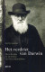Voorbeeld
Darwiniaans evolutionisme

Evolutionair denken

de invloed van Darwin op ons wereldbeeld

Chris Buskes
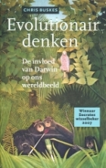
"150 jaar na de publicatie van Darwins On the Origin of Species is het evolutionaire denken even wijdverbreid als ondoordacht. "
Daarom alleen al is het boek van Chris Buskes een aanwinst.
Na een doortimmerde inleiding op de evolutietheorie laat hij zien welke rol de evolutietheorie speelt in zulke uiteenlopende domeinen als taal, bewustzijn, cultuur, religie, esthetica en moraal.
Buskes schreef geen eigenzinnig filosofisch werk, maar geeft een toegankelijk en helder overzicht van de invloed van Darwin op ons wereldbeeld, bestemd voor iedereen die mee wil kunnen praten in deze tijd – of het nu gaat over Intelligent Design, geneeskunde of taal."
Lees een interview met Chris Buskes op Noorderlicht Online.
Lees een dubbelinterview met de auteur en Griet Vandermassen op Klara (VRT).
"Evolutionair denken biedt de lezer een voortreffelijke inleiding in de evolutietheorie en de toepassing ervan in een wijde baaierd van wetenschappen en domeinen van de werkelijkheid. Daarbij komen zowel de argumenten voor en tegen de evolutionaire benadering voor cultuur, moraal, kunst enzovoort aan de orde. - Filosofie online
Lees de volledige recensie.

CREATIONISME DEBUNKED
TERUG NAAR DE OORSPRONG(Peter Borger )
" debunked " door TOMASO

Bespreking op BOl.Com

(Tomasso )
Ik heb het boek uitgebreid gelezen en per hoofdstuk besproken op mijn blog.(*)
Kort samengevat komt het hier op neer: Borger onthult in het boek Terug naar de oorsprong dat hij niets begrijpt van de evolutietheorie.
Daarnaast blijkt dat veel van de voorbeelden die hij aanhaalt om zijn eigen theorie te onderbouwen ook niet begrijpt en zijn ideeën niet ondersteunen.
Op deze basis presenteert Borger een theorie die al bij voorbaat niet kan kloppen en die objectief gezien niet een wetenschappelijke theorie kan zijn.
Dit alles is opgeleukt met een massa aan spelfouten, verwijzingsfouten, titels van hoofdstukken die niet consistent zijn, en figuren die ontbreken.
Alles bij elkaar ziet de inhoud van het boek er uit alsof het snel in elkaar is geflanst.
De drukker heeft nog wel zijn best gedaan en de buitenkant ziet er goed uit, maar het boek maakt zeker niet waar wat het beloofd.
Minpunten:
Achterhaald, Onoverzichtelijk, Niet volledig, desinformatie, niet wetenschappelijk, vol met spelfouten
* Een door mezelf , tsjok 45 , bekommentarieerde , verzamelde en aangevulde bespreking door Tomaso A is hier te vinden : er zijn ook veel ( volgens mij relevante ) reacties afkomstig van het vk blog in verwerkt
TOMASSO over " Terug naar de Oorsprong " (p.Borger )
1. Dit boek wordt uitgegeven de stichting 'de Oude Wereld', een orthodox christelijke stichting die tot doel heeft het bijbelse scheppingsverhaal als valide theorie te doceren in onze scholen.
2. De schrijver van dit boek staat prominent op de laatste pagina van de scheppingsfolder,
versie 2.0
Dit boek is geschreven door een bioloog die zijn expertise aanwendt om openstaande vraagstukken in de evolutietheorie te misbruiken door deze openstaande vraagstukken te verklaren met 'God did it'.
De schrijver overgiet het geheel met een 'wetenschappelijk' sausje. De kritische lezer zal hier
echter doorheen prikken en de ware aard van dit sausje op z'n merites beoordelen:
creationistsche pseudo-wetenschap en desinformatie met enkel tot doel de evolutietheorie te
vervangen door het bijbelse scheppingsmodel.
>Tomasso =
Kort samengevat komt het hier op neer:
Borger onthult in het boek Terug naar de oorsprong dat hij niets begrijpt van de
evolutietheorie.
Daarnaast blijkt dat veel van de voorbeelden die hij aanhaalt om zijn eigen theorie te
onderbouwen ook niet begrijpt en zijn ideeën niet ondersteunen.
Op deze basis presenteert Borger een theorie die al bij voorbaat niet kan kloppen en die
objectief gezien niet een wetenschappelijke theorie kan zijn.
Dit alles is opgeleukt met een massa aan spelfouten, verwijzingsfouten, titels van hoofdstukken die niet consistent zijn, en figuren die ontbreken.
Alles bij elkaar ziet de inhoud van het boek er uit alsof het snel in elkaar is geflanst.
De drukker heeft nog wel zijn best gedaan en de buitenkant ziet er goed uit, maar het boek
maakt zeker niet waar wat het beloofd.
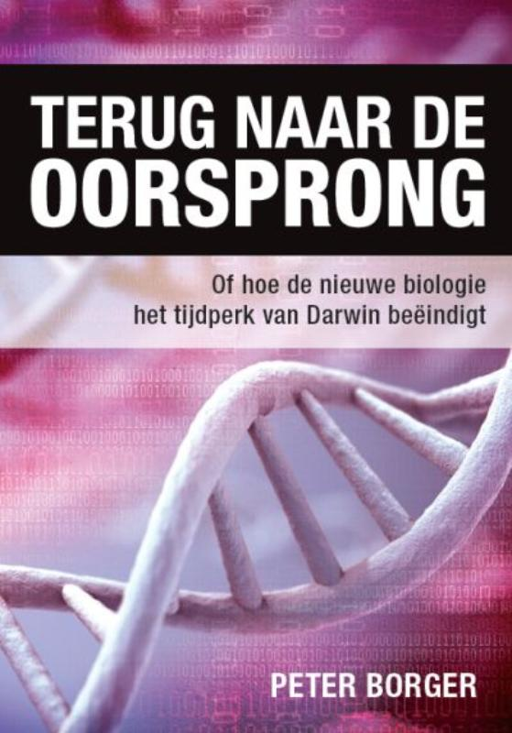
Tomaso ;
" Ik schrijf graag over Creationistische onzin. Vooral ook omdat de schrijver bij hoog en bij laag blijft volhouden dat hij overal een waterdicht argument voor heeft. "

JUNKER & SHERER

Een voorbeeld van creationistische Stroman-biologie :

Der geist der stets verneint.

Wacht u voor dit boek.

Misleidend evolutieboek vol vooroordelen door Gerdien de Jong
Ondanks de wetenschappelijke verpakking bestaat het boek uit vooroordeel, misleiden, weglaten en verdraaien. Dit boek geeft systematisch een karikatuur van evolutiebiologie.Gemeenschappelijke afstamming mag niet: het is in strijd met het geloof van schrijvers en vertalers Dan blijft over: de evolutiebiologie in kwaad daglicht stellen, de grote lijn en grote samenhang weglaten en elk onderdeel ontkennen tot je er bij neer valt.
zie ook Recensie in Bionieuws 11 december 2010. http://www.sterrenstof.info/?p=1135&cpage=4#comment-5862
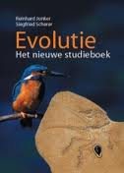
Junker & Scherer
gastbijdrage Gerdien de Jong
Junker & Scherer

NEUROLOGIE

Het morele instinct

over de natuurlijke oorsprong van onze moraal

Jan Verplaetse

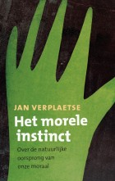

Waarom is de ene mens goed en de andere slecht? Dit boek is een lang antwoord op die vraag. Het verklaart ‘moreel’ en ‘immoreel’ gedrag als uitdrukkingsvormen van vijf morele systemen. Vier ervan berusten op intuïties of emoties (de hechtingsmoraal, de geweldmoraal, de reinigingsmoraal, de samenwerkingsmoraal) en slechts één is rationeel (de beginselenmoraal). Al die moralen verplichten mensen om dingen te doen of te laten, maar op diverse gronden en verschillende manieren. Gemeenschappelijk aan alle moraal is dat die onze individuele vrijheid begrenst.

Verplaetse vertelt wat we weten over de oorsprong en de ontwikkeling van de moraal als een gevolg van biologische, automatische en emotionele processen.

Neurowetenschappelijke bevindingen leveren overtuigend bewijs voor de diepe verankering van moraal in het menselijk lichaam. Zo heeft de ontdekking van spiegelneuronen duidelijk gemaakt dat empathie – volgens Schopenhauer de basis van alle moraal – een neurobiologisch gegeven is.

Dit boek gaat niet over de geest van de ethiek, maar over het vlees van de moraal. Het biedt een antwoord op wat de mens, waar ook ter wereld en tot welke cultuur hij ook behoort, bezit aan vermogens om met het conflict tussen eigenbelang en hoger belang af te rekenen.

Het verschuift de focus van culturele diversiteit naar biologische gegevenheden.

Pijn in een geamputeerde arm

NRT-recensie: Neuroloog Ramachandran deelt zijn kennis over het brein

Ben Klijn - Noorderlicht Recensie Team
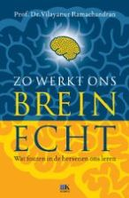
Neuroloog V.S. Ramachandran is in zijn nieuwe boek niet bang om risico's te nemen en dwars te denken. Enthousiast wijdt hij uit over de vrije wil, fantoompijn en exotische syndromen. Maar hij het laat het niet bij speculaties.
Fantoompijn (het voelen van pijn in een niet meer aanwezig, want geamputeerd, lichaamsdeel), synesthesie (waarneming met een ander zintuig dan wat wordt gestimuleerd, bijvoorbeeld het zien van kleuren in geluiden), spiegelneuronen, autisme, exotische syndromen zoals het syndroom van Cotard (waarbij de patiënt ervan overtuigd is dat hij dood is), de evolutie van taal, universele esthetische wetten voor kunst en het vermogen tot introspectie. Ziedaar het bonte palet dat de Amerikaanse neuroloog V.S. Ramachandran ons laat zien in zijn boek
Zo werkt ons brein echt: Wat fouten in de hersenen ons leren, de wat lelijke vertaling van het oorspronkelijke The Tell-Tale Brain.
 | Neuroloog Ramachandran | Nov 3, '11 7:00 AM  by De Clercq for everyone
Brein & Gedrag

Pijn in een geamputeerde arm

NRT-recensie: Neuroloog Ramachandran deelt zijn kennis over het brein

Ben Klijn - Noorderlicht Recensie Team
Neuroloog V.S. Ramachandran is in zijn nieuwe boek niet bang om risico's te nemen en dwars te denken. Enthousiast wijdt hij uit over de vrije wil, fantoompijn en exotische syndromen. Maar hij het laat het niet bij speculaties.
Fantoompijn (het voelen van pijn in een niet meer aanwezig, want geamputeerd, lichaamsdeel), synesthesie (waarneming met een ander zintuig dan wat wordt gestimuleerd, bijvoorbeeld het zien van kleuren in geluiden), spiegelneuronen, autisme, exotische syndromen zoals het syndroom van Cotard (waarbij de patiënt ervan overtuigd is dat hij dood is), de evolutie van taal, universele esthetische wetten voor kunst en het vermogen tot introspectie. Ziedaar het bonte palet dat de Amerikaanse neuroloog V.S. Ramachandran ons laat zien in zijn boek
Zo werkt ons brein echt: Wat fouten in de hersenen ons leren, de wat lelijke vertaling van het oorspronkelijke The Tell-Tale Brain.
Fantoompijn
brein en evo\fantoom pijn.docx
Mensen waarbij een arm is geamputeerd voelen vaak nog pijn op de plaats waar de arm voorheen aanwezig was: fantoompijn. De Amerikaanse neuroloog Vilayanur Ramachandran heeft jarenlang onderzoek gedaan naar dit fenomeen. Zijn onderzoek resulteerde in 1998 in het boek Phantoms in the Brain, (Nederlandse vertaling: Het bizarre brein). Naast een verklaring voor het ontstaan van fantoompijn biedt Ramachandran in dat boek ook een oplossing met behulp van een kartonnen doos en een spiegel (zie afbeelding).
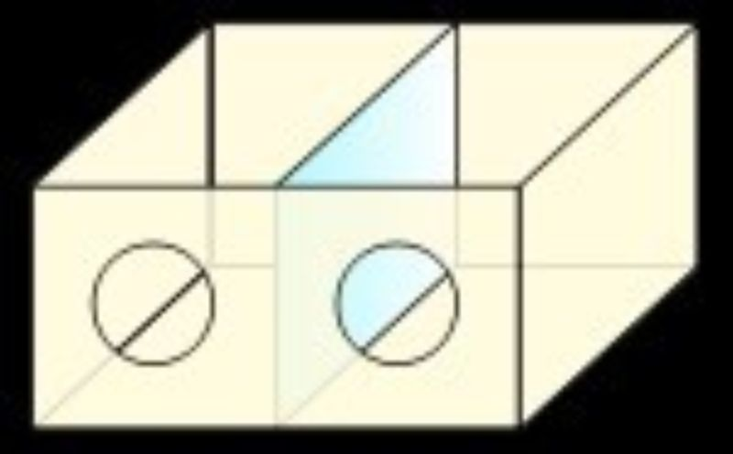
Oplossing voor fantoompijn
Fantoompijn ontstaat doordat de hersenen het geamputeerde lichaamsdeel niet direct ‘missen’ en het aanwezig blijft op het ‘Penfield-model’ van de hersenen (zie afbeelding). De spiegel wordt halverwege de doos geplaatst. De patiënt houdt zijn verlamde en pijnlijke fantoomlinkerarm achter de spiegel en zijn gezonde rechterarm voor de spiegel.
Als hij nu ziet hoe de spiegel zijn rechterhand reflecteert wanneer hij onder de juiste hoek naar de rechterkant van de spiegel kijkt, heeft hij het idee dat het fantoom weer aanwezig is. Door de echte rechterhand te bewegen, lijkt het alsof ook het fantoom beweegt. Dit doet de pijn in het fantoom langzamerhand afnemen, al is nog steeds niet precies duidelijk hoe dit werkt. Ramachandran houdt het op de grote plasticiteit van het brein, maar dat is wat ruim geformuleerd.
Ramachandran is hoogleraar aan de psychologiefaculteit en het Neurosciences Program van de universiteit van Californië in San Diego. Hij is directeur van het Center for Brain and Cognition van dezelfde universiteit en buitengewoon hoogleraar biologie aan het Salk Institute. Maar hij is bovenal een wetenschapper die risico’s durft te nemen en dwars durft te denken. Evolutionair bioloog Richard Dawkins noemde hem daarom een ‘hedendaagse Marco Polo’, de geheugenspecialist en Nobelprijswinnaar Eric Kandel ziet hem als de ‘moderne Paul Broca’.
Evenals zijn grote voorbeeld Oliver Sacks gaat Ramachandran uit van het principe dat er het meest te leren valt over het brein door de gevallen te bestuderen waarin het grondig ontspoort of ongewoon reageert. Ramachandran is dan niet bang een hypothese op te stellen over waar het volgens hem ‘misgaat’ in het brein: "Overbodig te zeggen dat dit alles pure speculatie van mijn kant is, maar in de wetenschap is fantasie wel vaker de moeder van feiten - in elk geval vaak genoeg om heel voorzichtig te zijn met het al te snel wegstrepen van speculaties. " Of in een ander geval: "Het lijkt misschien nogal vergezocht, maar dat was het idee om vaccins te gebruiken tegen hondsdolheid en difterie ook."
Maar Ramachandran stopt niet bij speculaties, hij gaat vaak een stap verder dan de meeste hersenwetenschappers: hij stelt, indachtig Albert Einstein, concrete experimenten voor om zijn veronderstellingen experimenteel te testen.
Een voorbeeld van zo’n voorstel voor een concreet experiment: “ Als die [onderdrukkende] circuits beschadigd zijn, imiteert de patiënt allerlei gebaren zonder die neiging te kunnen bedwingen. Dit symptoom wordt echopraxie genoemd. Ik durf te voorspellen dat sommige van die patiënten letterlijk pijn voelen als je een ander prikt, maar bij mijnweten is daar nooit naar gekeken.”
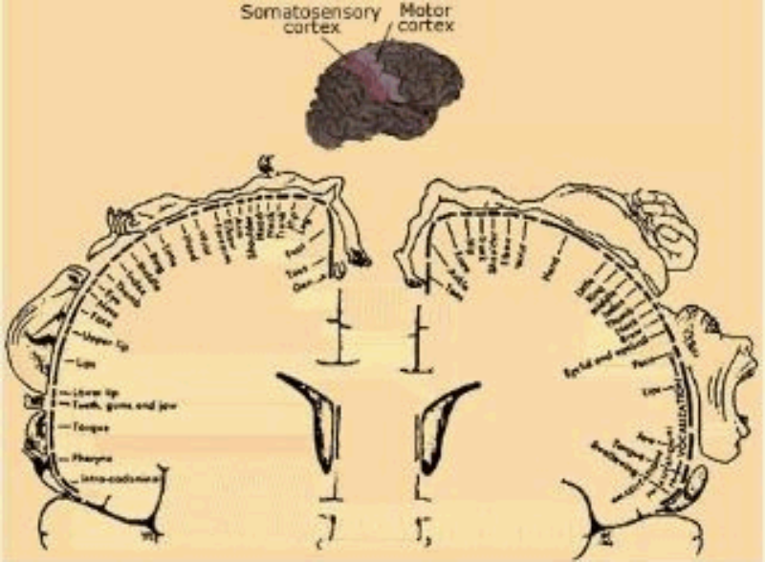
Penfield-model van het brein
Synesthesie
In de begrippenlijst achter in het boek beschrijft Ramachandran synesthesie als: “Een toestand waarin iemand letterlijk een waarneming heeft in een ander zintuig dan dat wat gestimuleerd wordt, zoals het proeven van vormen of het zien van kleuren in geluiden of getallen. Synesthesie is niet een manier om ervaringen te beschrijven zoals een schrijver metaforen kan gebruiken; synestheten ondergaan echt die gevoelens.” Het heeft ook niets te maken met het trucje om het woord geel in het rood te schrijven om iemand in de war te brengen als hij het woord hardop moet lezen

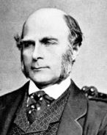
Francis Galton (1822 – 1911), een neef van Darwin, was de eerste die rond 1890 een systematisch onderzoek uitvoerde naar synesthesie. Het verschijnsel lijkt vaker voor te komen bij kunstenaars dan bij ‘gewone’ mensen. Jackson Pollock, Franz Liszt en Vladimir Nabokov waren bijvoorbeeld synestheten. Ramachandran oppert een veelvoud aan mogelijke verklaringen (waaronder een veel groter aantal kruisverbindingen dan normaal tussen bijvoorbeeld de visuele en auditieve hersengebieden) en neemt de lezer bij de hand op zijn speurtocht naar een allesomvattende verklaring. Dat er die er nog niet is hindert niet, de zoektocht zelf opent weer doorkijkjes naar andere, aan synesthesie verwante fenomenen die net zo interessant zijn.

Vrije wil
Ramachandran levert ook een bijdrage aan de discussie over de vrije wil. Ook hier kiest hij als invalshoek de gevallen waarbij er géén sprake lijkt te zijn van een coherent ‘ik’, laat staan van vrije wil. Hij beschrijft een patiënt die lijdt aan het syndroom van Cotard: hij is er van overtuigd dat hij niet bestaat, sterker nog, dat hij dood is. En dus geen identiteit of vrije wil ervaart. Een andere patiënt heeft geen controle over de linkerarm, die geheel willekeurig spullen oppakt en alleen door de rechterarm kan worden gedwongen deze weer los te laten (alien hand syndrome).
“Door patiënten te bestuderen zoals degenen die in dit hoofdstuk ter sprake zijn gekomen, met tekorten en verstoringen in de eenheid van het ‘ik’, kunnen we een dieper inzicht krijgen in wat het betekent om mens te zijn.” Ook hier verwijst de schrijver naar verstoringen van hersengebieden die mogelijkerwijs betrokken zijn bij het ‘gevoel van het ik’, zoals de anterieure cingulaire.
Letsel aan dit hersengebied kan leiden tot het locked-in syndrome. Sommige patiënten komen na enkele weken weer bij kennis en vertellen dat ze al die tijd volledig bij bewustzijn waren, maar niets konden doen. Ramachandran concludeert: “De wil, zo blijkt, is geheel afhankelijk van de anterieure cingulaire’. Om er direct aan toe te voegen dat de puzzel van de vrije wil daarmee nog steeds niet is opgelost.
Zo werkt het brein echt is de ultieme samenvatting van de vorderingen die Ramachandran heeft geboekt op de vele onderwerpen waar hij aan werkt en heeft gewerkt. Hij doet dat met een enthousiasme dat van iedere bladzijde spat. Zijn manier van schrijven voelt alsof je persoonlijk aanwezig bent bij een college. Nu en dan gaat hij redelijk diep in op de anatomie van de hersenstructuren, maar lezers die deze uitleg te ver gaat, kunnen hem rustig overslaan: de draad van het verhaal kan daarna weer eenvoudig worden opgepakt.
Hij schuwt ook de humor niet: “En de kleinste spier in ons lichaam, die wordt gebruikt om de kleine teen te bewegen, is de Abductor ossis metatarsi digiti quinti minimi. Ik vind dat het klinkt als een gedicht. (Nu de eerste golf van de Harry Potter-generatie de collegebanken bereikt, zullen we het misschien eindelijk meemaken dat dergelijke namen worden uitgesproken met de jeudie ze verdienen.)”
Het boek voorziet verder in een begrippenlijst, verzandt niet in een overvloedig notenapparaat en de (uitgebreide) bibliografie is voorzien van sterretjes voor werken die wat algemener zijn dan de artikelen uit de vaktijdschriften. Het enige minpuntje is dat de afbeeldingen niet in kleur zijn afgedrukt: het valt niet mee groene en blauwe stippen te zien op een hersenscan die in zwart-wit wordt afgedrukt of gekleurde cijfers tussen andere cijfers wanneer ze allemaal uitsluitend in grijstinten worden gepresenteerd.
Titel: ’Zo werkt ons brein echt: Wat fouten in de hersenen ons leren’
Auteur: Vilayanur Ramachandran
Uitgever: Uitgeverij Kosmos, 2011
https://www.google.com/search?q=ramachandran+&tbo=p&tbm=vid&source=vgc
V.S. Ramachandran lezing: “De hersenen en mens zijn”
http://www.youtube.com/watch?v=OrrWl_ytikA&feature=player_embedded

BOEKEN
http://evodisku.multiply.com/journal/item/140/Boekbesprekingen
http://books.google.be/books/about/The_selfish_gene.html?id=WkHO9HI7koEC&redir_esc=y
http://www.olympus-nonfictie.nl/olympus/result_titel.asp?Id=1199&genre=Biologie&fonds=Biologie

DARWIN
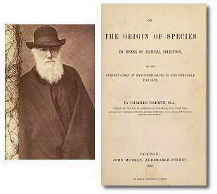
http://evodisku.multiply.com/notes/item/58
The Origin of Species
OVER HET ONSTAAN VAN SOORTEN
is het bekendste werk van Charles Darwin (1809--1882).
Hierin ontvouwt hij in ‘een lang argument’ de evolutietheorie die vanaf de publicatie op 24 november 1859 tot de dag van vandaag zoveel opschudding heeft veroorzaakt.
De impact van dit boek op het denken is enorm geweest. Vandaag de dag wordt de evolutietheorie weliswaar even algemeen aanvaard als de atoomtheorie, maar dat neemt niet weg dat zij de gemoederen nog steeds in beweging brengt omdat ze de grens tussen geloof en wetenschap raakt.
Darwins benadering van het leven is rationeel en natuurwetenschappelijk. Zijn wereldbeeld is opgebouwd uit louter kenbare en verifieerbare feiten. Hij houdt zijn lezers voor dat alle levensvormen op aarde, de mens nadrukkelijk niet uitgezonderd, zijn geproduceerd door onbezielde en doelloze natuurkrachten.
Darwins evolutietheorie is en blijft een van de meest revolutionaire visies op mens en natuur uit de wereldgeschiedenis, en het boek "'Over het ontstaan van soorten" is een van de belangrijkste teksten van de moderne tijd: een onbetwiste must in het wetenschappelijk canon.
http://darwindownloads.nieuwezijds.nl/soorten.pdf
Beeldmateriaal\onstaan der soorten nieuweizijds.pdf

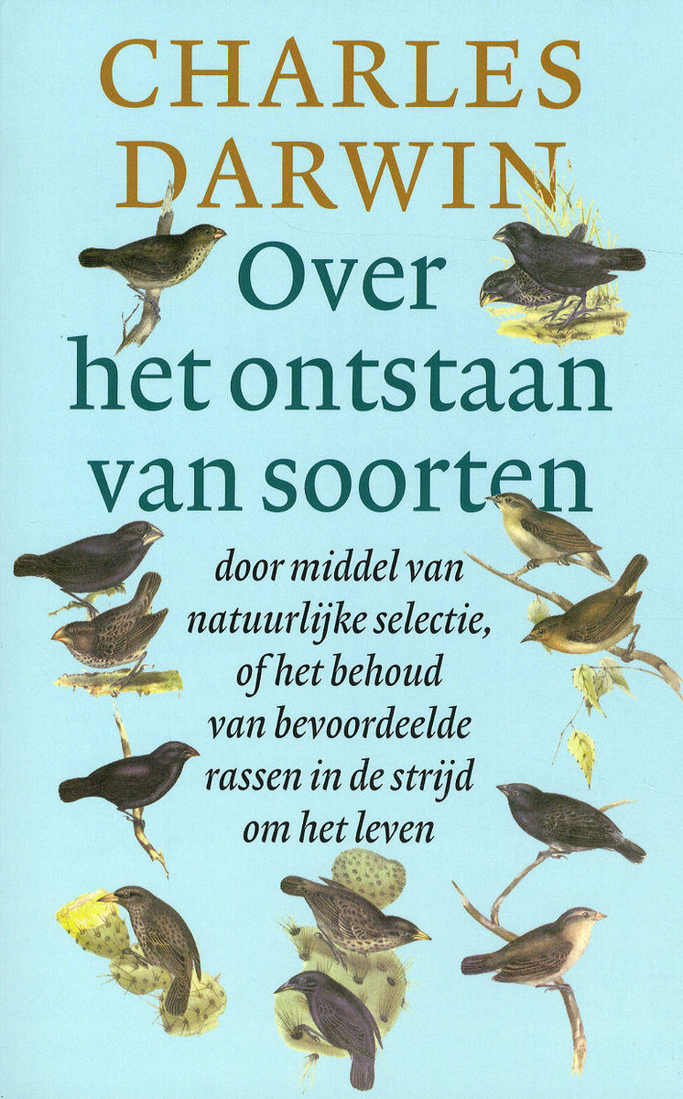
http://darwindownloads.nieuwezijds.nl/soorten.pdf

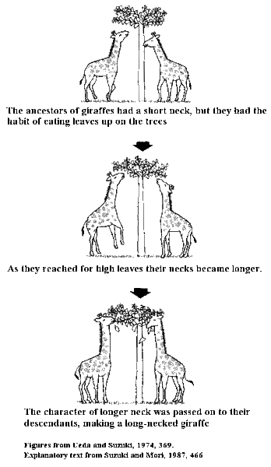
EvolTheo-
http://evodisku.multiply.com/notes/item/58
http://anticreato.multiply.com/journal/item/26

BEELDMATERIAAL voor DARWIN
THE ILLUMINATED ORIGIN OF SPECIES
attachment The illustrated.doc
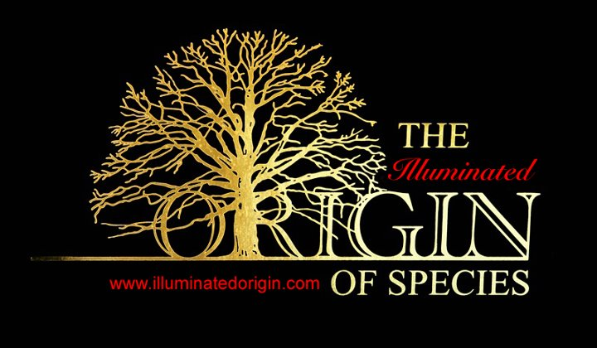

INHOUD

Index
A FONDNESS FOR BEETLES
-*Carl Olson collection 1
-*Carl Olson collection 2
-*Chrysochroa buqueti
-*Leptinotarsa lineolata

Cover detail Darwinfinch

Darwin citations
DARWIN and cotton

Marabou

Darwin citations

Index

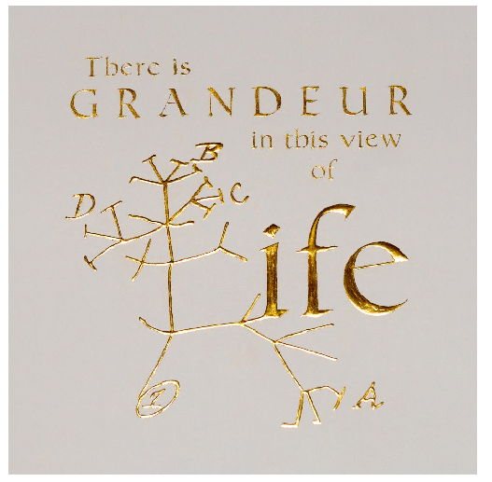

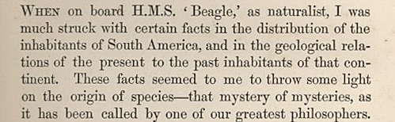

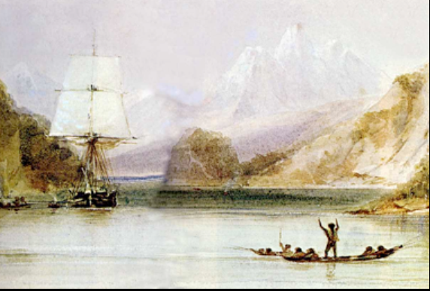

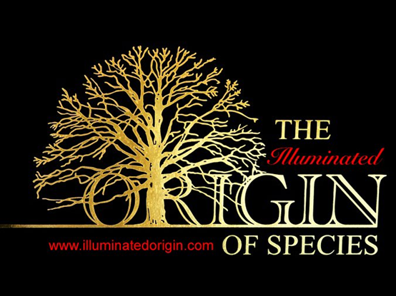

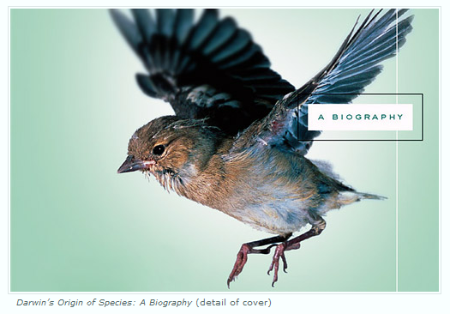

Cover detail Darwinfinch

Index

A FONDNESS FOR BEETLES

Index

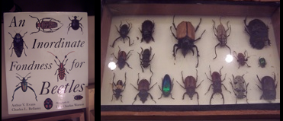

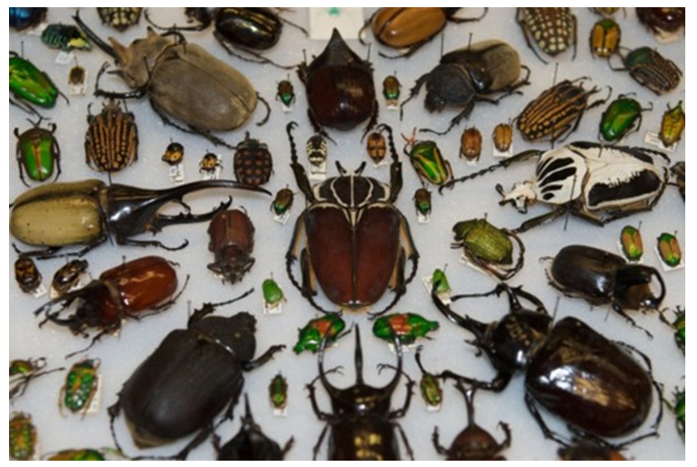

Carl Olson collection 1

Index

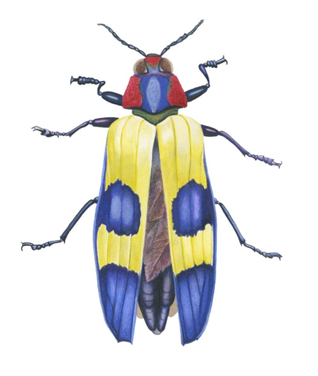

Chrysochroa buqueti

Index

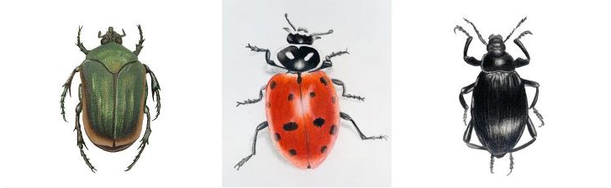

Leptinotarsa lineolata

Index

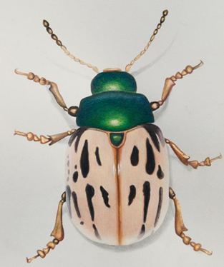

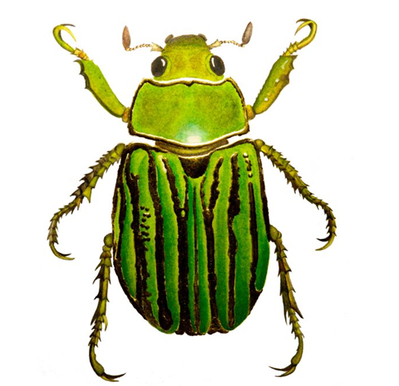

It seems like beetles are everywhere
……..beetle collecting became such a fascination for Darwin as a young student.

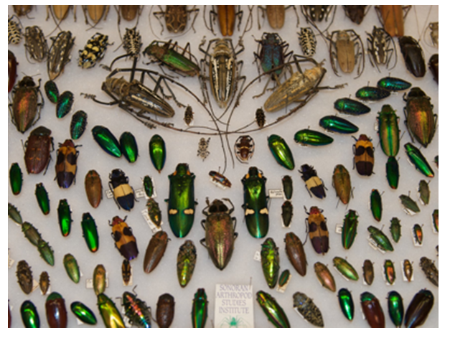

Carl Olson collection 2

Index

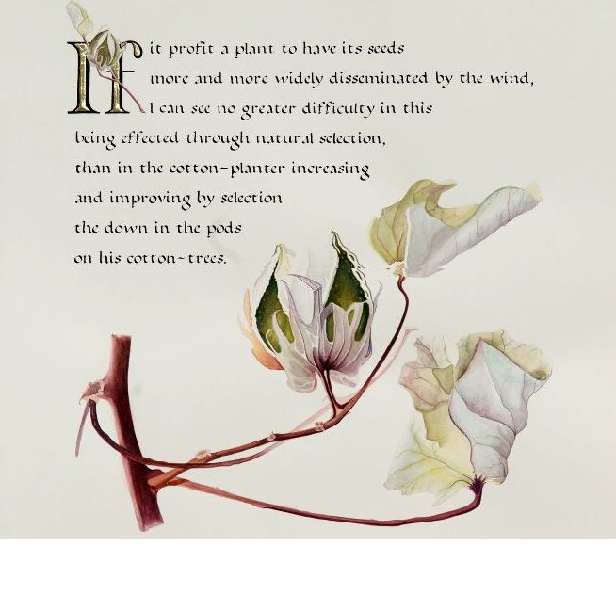

DARWIN and cotton

Index

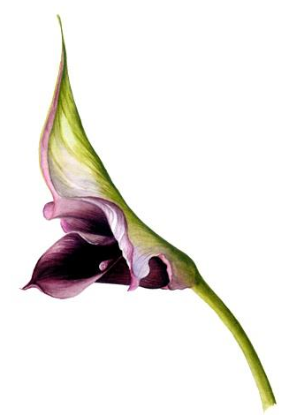

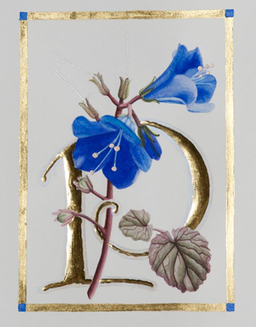

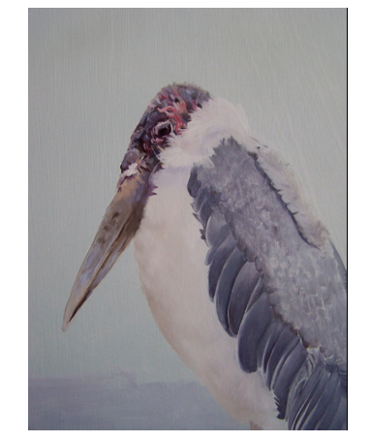

Marabou

Index

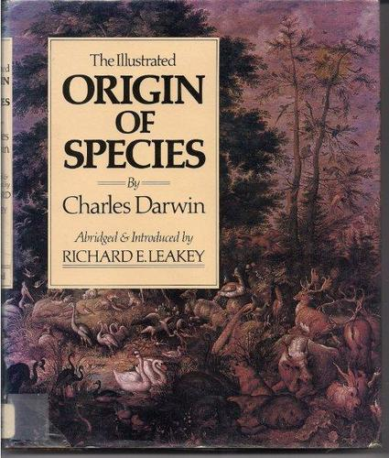
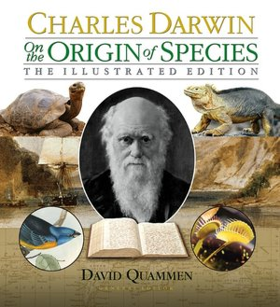
http://www.amazon.com/Origin-Species-Illustrated-Charles-Darwin/dp/1402756399
http://darwin-online.org.uk/contents.html

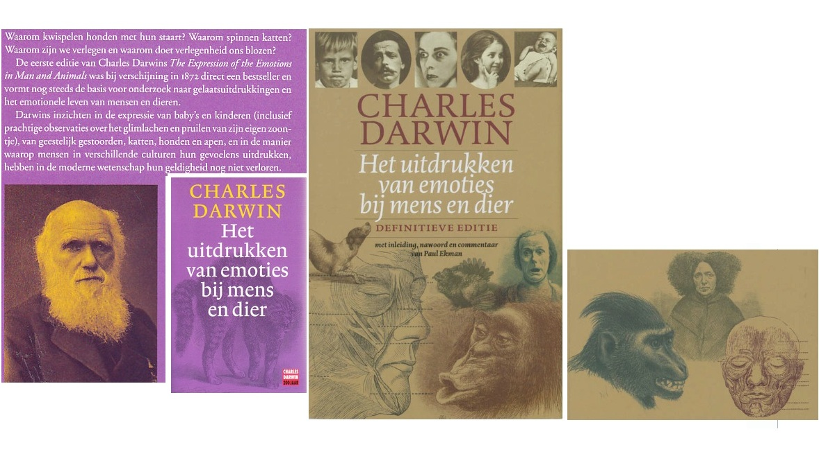

DAWKINS
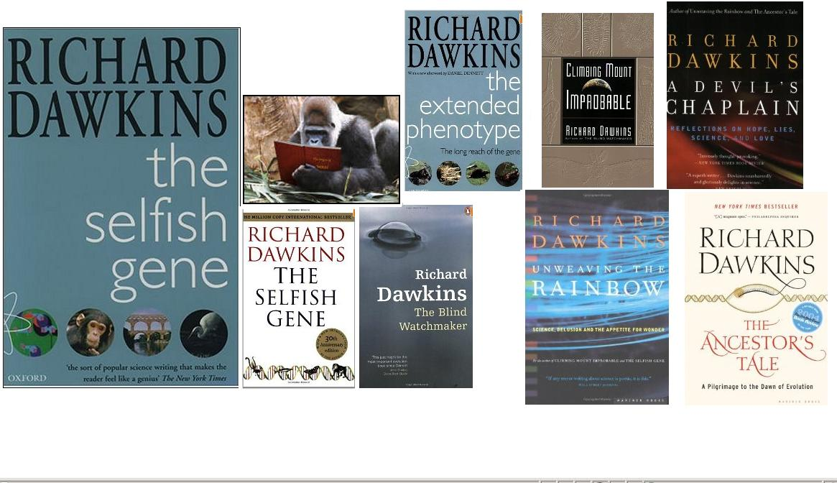
http://tsjok45.multiply.com/photos/album/2389/Evolutie_biologen_
http://evodisku.multiply.com/journal/item/92/RICHARD_DAWKINS
Het Zelfzuchtige gen
Kapelaan van de duivel
Moet u zich eens voorstellen wat voor boek een kapelaan van de duivel zou kunnen schrijven over de onhandige, verspillende, blunderende en gruwelijk gemene werken van de natuur
Dit schreef Darwin in 1856 aan een vriend.
Maar, hoe gruwelijk en onhandig ook, willekeurig zijn de evolutionaire processen allerminst, zo laat Richard Dawkins zien in zijn even nuchtere als helder onderbouwde werk.
Dawkins schrijft over zijn bewondering voor Darwins werk
tegen de klippen van het geloof op,
over de fouten van het jurysysteem in de rechtspraak,
over zijn afkeer van postmodern relativisme en over vele andere onderwerpen.
Dawkins werk staat in het teken van gezond verstand;
het is een verzameling ( door velen ) onweerlegbaar geachte argumenten in gecompliceerde discussies.
Bovendien vertegenwoordigen deze bloemlezing van artikels en gelegenheidsstukjes ook nog eens een persoonlijker kant van Richard Dawkins.
http://evodisku.multiply.com/journal/item/92/RICHARD_DAWKINS

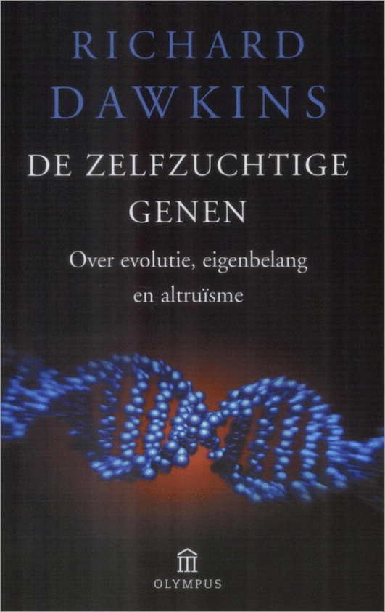

DE ZELFZUCHTIGE GENEN
Gaat over evolutie, agressie en eigenbelang(van de genen )
-Het boek bevat een beschrijving van het ontstaan en de functies van sociaal gedrag vanuit genetisch-evolutionair gezichtspunt.
- in het biezonder handelt het over bepaalde sociale gedragingen van dieren. die niet zo gemakkelijk zijn te verklaren vanuit de ( klassieke ) evolutietheorie
:
-Het leidt tot beschouwingen over
waarom en hoe bepaald gedrag in de loop van de evolutie is ontstaan door de werking van de 'zelfzuchtige' genen.
Daarbij speelt de genetische verwantschap tussen individuen.,een sleutelrol
-Dit is een invloedrijk en uitzonderlijke studie waarbij recente ontwikkelingen in de 'sociobiologie'(1) (=een integratie van ethologie, genetica en oecologie) worden aangehaald en "sociale (vooral ethologische ) fenomenen" afgeleid uit de evolutiebiologie ....
* De chimpansee en de mens hebben 99,5 procent van evolutie geschiedenis van hun genen (2) met elkaar gemeen.
Toch beschouwen de meeste mensen de chimpansee als een irrelevante rariteit, terwijl ze zichzelf zien als sport op de ladder van het Allerhoogste.
Voor een evolutionaire wetenchapper bestaat echter geen objectieve basis waarop die ene sport boven de andere kan worden verheven. (1)
-Alle mensen, dieren en planten zijn in een periode van meer dan drie miljard geëvolueerd volgens een proces dat bekendstaat als 'natuurlijke selectie'.
-Binnen elke soort produceren sommige individuen een groter nageslacht dan de rest, zodat de onsterfelijke eigenschappen (genen) van de exemplaren die zich met succes hebben vermenigvuldigd, in de volgende generatie talrijker worden. =Dit heet 'natuurlijke selectie.'
-Wij zijn gebouwd( net als alle andere levende organismen ) via natuurlijke selectie, en dat is een belangrijk gegeven voor een beter begrip van onze eigen identiteit.
Een voor een behandelt Richard Dawkins de voornaamste thema's van de " ethologisch-sociale" theorie :
- altruïstisch
- en zelfzuchtig gedrag,
-de verwantschapstheorie,
-de theorie van de geslachtsverhoudingen,
- de natuurlijke selectie van sekseverschillen. en sexueel bedrog ( zoals bijvoorbeeld mimicry?)
*Het boek laat zien hoe evolutie werkt en hoe onze genen ons beinvloeden.
Richard Dawkins' uiteenzetting van de evolutie van onze genen is geïllustreerd met tal van voorbeelden.
-Vooral de hoofdstukken over menselijke evolutie, voortplanting en ouder-kind relaties springen eruit ..
In "De zelfzuchtige genen "biedt Dawkins ons een oorspronkelijke kijk op onszelf en onze beschaving.
Dit was/ is baanbrekend en soms gedurfd in de uiteenzettinggen
De zelfzuchtige genen is al dertig jaar lang een boek waar niemand omheen kan. en nog minstens zo relevant als toen het uitkwam.
Speciaal voor dit jubileum schreef de auteur een nieuwe introductie op zijn bekendste boek.
NOTEN
(1)
-Velen insinueren dat de zooloog ( en van gespecialiseerde opleiding ) etholoog Dawkins ( een leerling van Tinberger) teveel aanleunt bij de (toendertijd )verguisde sociobiologie ....
-Dawkins geeft in een heldere, begrijpelijke vogelvlucht een initierend overzicht van de evolutie als feit en theorie en wijst op alle "waarheden" die er uit voortkomen
-Dawkins heeft vele vijanden.
Andere "wetenschappers" , in het biezonder pretentieuze pseudo's als "creationisten" , die het niet eens zijn met zijn afgeleide "waarheden " worden vlug van "dwaasheid " beschuldigd
en als "intellectuele luiwannes " weggezet , indien al niet leugenachtigheid verweten
Wat Dawkins vlug het verwijt opleverde dat hij wel erg arrogant te keer kan gaan
(= weinig respectvol is voor de voorvechters van de alternatieve kennis en spirituele "boven en buitenantuurlijke " waarheden .... )
Maar hij slaagt er steeds weer in wetenschappelijke materie op een verstaanbare wijze te vertalen, zonder in vereenvoudigingen te vervallen. ..... Het blijft een degelijk wetenschappelijk onderbouwd werk.
Grote geesten zoals Galilei, Copernicus, Newton en vooral Darwin hadden die ook.
Dawkins mag zich terecht de Darwin van deze tijd noemen
(2) Chimp en mens bezitten veel genen waarvan 99,4 % terug zijn te voeren op gemeenschappelijke voorouderlijke genen ...uiteraard zijn er ook verschillen tussen beiden (doorsnee ) genomen( ongeveer 5,3 % ) ...de huidige gemeenschappelijke genen zouden hoogstens 94,7 % bedragen
van beide soorten-model genomen

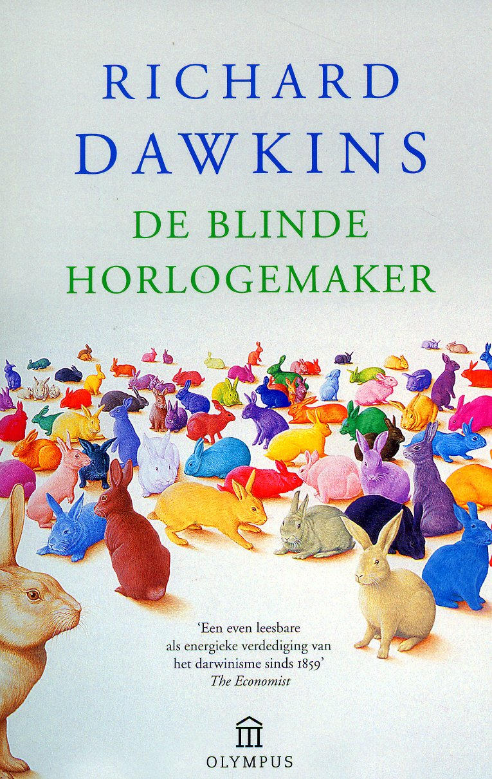
DAWKINS ZELF :
" Dit boek is geschreven in de overtuiging dat ons bestaan eens het grootste van alle mysteries was, maar dat dat niet langer het geval is:
het mysterie is opgelost. Darwin en Wallace hebben de oplossing gebracht'.
Niks mysterie, Het bestaan van de mens ( en van één mens ) is gewoon een kwestie van chemische mechanismen en tijd......en zelfs toevallige ( 1) samenlopen van omstandigheden :
je vader en je moeder hebben elkaar vroeger al eens ontmoet : ze vonden elkaar sympathiek en gingen uiteindelijk over tot sex en je bent toevallig de overlever van een zygote die is onstaan
uit de samensmelding van een potentieel vruchtbare eicel en een van de spermatozoiden onder de duizenden die toen werden geproduceerd op dat moment
'Mensen, dieren en dingen zijn (in principe) doorzichtig (verklaarbaar)',
'Vooral religieuze mensen hebben het altijd veel te ingewikkeld bedacht.
Een scheppende God "
( in het bezit van magische toverkrachten .... Zelfs eentje die niemand kan "zien" en waarvan noch daadwerkelijk en noch (her)controleerbaar het effectieve bestaan kan worden aangetoond )
"...onsterfelijke zielen die bestemd zijn om God te aanschouwen,
het zijn allemaal mysteries die uiterst onwetenschappelijk zijn. "
( en dus slechts meningen en/ of wensdenk-uitingen )
"....De mens is niets anders dan een omhoog gevallen aap.
Zo simpel ligt dat.
Wie er meer achter zoekt en blijft doorvragen is onwetenschappelijk of kinderlijk bezig "
.( of heeft teveel onledige tijd die hij niet moet spenderen aan de dagelijkse strijd voor het voortbestaan en/of de verovering van potentieele partners omdat (bijvoorbeeld ) de appeal op een laag pitje staat door
allerlei oorzaken of fysiologische beperkingen en handicaps )
*"De blinde horlogemaker" is een goede metafoor voor het ongerichte evolutieproces en verwijst naar een vergelijking die oorspornkelijk werd bedacht door William Paley.
Deze 18de eeuwse Engelse Theoloog beweerde dat ( in de moderne betekenis vertaling ervan ) " de complexiteit van het leven niet kan zijn ontstaan zonder een ontwerper, "
Palley meende daarmee " uiteindelijk het bewijs voor het bestaan van God " te hebben gevonden. (= zoals een horloge het bestaan van een horlogemaker veronderstelt.)
Gefascineerd door zijn natuurtheologische constructie over het ding " horloge," ( Hij weet dus dat het een horloge is , en dat is per definitie het werk is van een horlogemaker )
dat te complex is om bij toeval te zijn ontstaan,concludeerde hij dat alle levende wezens doelbewust moeten zijn ontworpen, en wel door God (1)
De analogie van paley gaat als volgt :
Wanneer iemand een horloge vindt op de heide is onmiddellijk duidelijk dat dit een bijzonder object is: alle onderdelen zijn perfect op elkaar afgestemd en dienen een specifiek doel. Er is maar een conclusie mogelijk: het is ontworpen door een horlogemaker. Analoog hieraan, zo redeneert Paley, herkennen we een dergelijk ontwerp in de natuur. Planten en dieren, waarvan de onderdelen perfect zijn aangepast aan hun functie, getuigen van de almacht, wijsheid en goedheid van een Ontwerper.
Nu is het zo dat Darwins evolutietheorie juist deze ‘functionele aanpassing’ op naturalistische wijze verklaart. Het is immers de ‘blinde’ natuurlijke selectie die er voor zorgt dat van vele varianten juist díe overleeft die het best is aangepast. Een Ontwerper is hiermee overbodig geworden. Darwins theorie was dan ook de genadeslag voor de natuurlijke theologie.
(*) Echter
Dingen die op horloges " lijken " zijn daarom nog geen horloges en en uberhaupt zijn dingen of "configuraties" die " ontworpen lijken " daarom nog niet daadwerkelijk ontworpen
ze kunnen evengoed designoide zijn .... bovendien zien mensen nogal vlug allerlei "schaapjes en bokjes " in de wolken ....
Maar Darwin ( trouwens van oorsprong ook een theoloog die de oude Palley niet zo belangrijk meer vond en daarom veeleer aansloot bij de " Bridgewater Treatises. " )
zal het beeld van een dergelijke God als noodzakelijke schepper van allerlei verschillende doelbewust ontworpen levende wezens in de natuur , ernstig aantasten.
Darwin toonde aan dat de biodiversiteit van het leven zich in de loop van miljoenen jaren heeft ontwikkeld en dus
Niet in één keer telkens kan zijn "geschapen " als aparte soorten : in de natuur is volgens hem geen horlogemaker aan het werk geweest.
(*)http://www.geloofenwetenschap.nl/index.php/opinie/item/43-een-overbodige-horlogemaker.html
...... de Bridgewater Treatises.zijnde acht boeken, gepubliceerd in de jaren 1830,: Ze waren geschreven door gerenommeerde natuuronderzoekers.
Zij probeerden, net als Paley, vanuit de natuur te spreken over God. Maar ze maakten daarbij gebruik van allerlei recente wetenschappelijke inzichten uit disciplines als geologie en paleontologie, waarin inmiddels veel ontdekt was over de
lange geschiedenis van de aarde. Hun wereldbeeld was hierdoor veel dynamischer dan dat van Paley, en zij kwamen ook met veel verfijndere ontwerpargumenten.
Het is frappant dat Darwin in zijn Origin of Species (1859) als motto juist een citaat kiest uit een Bridgewater-verhandeling.
In dit citaat, van wetenschapsfilosoof William Whewell, staat dat
‘gebeurtenissen niet plaatsvinden door het telkens opnieuw geïsoleerd ingrijpen van een goddelijke macht’,
maar
‘door de toepassing van [door God ingestelde] algemene wetten’.
In zijn evolutietheorie breidt Darwin deze benadering uit tot het ontstaan van soorten.
Zo bezien vormde Darwins (begin van zijn ) evolutiehypothese geen radicale breuk met de natuurlijke theologie uit de voorgaande periode, zoals Dawkins (voor)stelt, maar was ze een logische volgende stap.
Dat verhinderd echter niet dat in de moderne tijd ( na 150 jaar ontwikkelde evolutiewetenschappen ) de interpretatie van Dawkins wel degelijk van belang en van kracht is
( Maar is Darwin ook tot het eind van zijn leven gelovig gebleven ? ,Ik betwijfel het op eveneens historische gronden )
Er is echter wel een tendens zichtbaar om ( een selektie uit de historische uitspraken van Darwin) met alle macht te recupereren door " gelovigen " ....Dawkins is juist een niet -gelovige ( = hij aanvaard niet wat wetenschappelijk geen steek houd
of herhaalbaar en controleerbaar kan worden aangetoond ) : zijn atheisme is daarvan het gevolg niet de oorzaak ( zoals de creationisten altijd stellen )
Er is GEE N natuurwetenschappelijke atheistische -naturalistische ( en duivelse ) samenzwering : dat is iets voor complotdenkers en complot-theoretici
* In "De blinde horlogemaker "speelt zowel Paley als Darwin een belangrijke rol.
De eerstgenoemde als belichaming van het geloof in een voor de mens onbekende doelgerichtheid van de natuur,
Darwin als ontdekker van het principe van de natuurlijke selectie( als een onderdeel van het mechanisme van de evolutie ) .
*Richard Dawkins beklemtoont in zijin boek dat er geen ontwerp in de natuur is
en dat de lange periode en de natuurlijke selectie het onstaan van de complexiteit van het leven voldoende kunnen verklaren.
* O.a het door creationisten gedoodverfde tegenargument zoals het ontstaan van het menselijk oog wordt op een aannemelijke manier verklaard.
Voor de verklaring van complexe organen en functies gebruikt Dawkins het beeld van de berg die "onwaarschijnlijkheid" heet.
(Verstokte creationisten gebruiken vandaag de dag( en een paar decennia na Dawkins ) nog altijd het zelfde argument als theoloog Paley:
het oog is zo complex, daar moet een ontwerper aan te pas zijn gekomen.// Ze hebben dus waarschijnlijk Dawkins NIET gelezen (tenzij de titel ,de boekflap en de richtlijnen/oordelen van hun voorgangers )
* Dawkins schrijft onder meer ook nog over zijn boeiende pogingen Darwins evolutieleer met behulp van computers en geprogrammeerde simulaties na te bootsen.
Het kunstmatige landschap van de computer verschaft meer inzicht in de ontwikkeling van de genen, de belangrijkste bouwstenen van het leven.
http://nl.wikipedia.org/wiki/De_blinde_horlogemaker

Video’s

The origin of species ( Dawkins )

http://www.youtube.com/watch?feature=player_embedded&v=vfmOaAz371M
http://www.youtube.com/watch?feature=player_embedded&v=gR5UlRTJP24
http://www.youtube.com/watch?feature=player_embedded&v=CF-N1xB8WLM
http://www.youtube.com/watch?feature=player_embedded&v=mU7jU4vRksA

Richard Dawkins demonstrates laryngeal nerve of the giraffe

http://www.youtube.com/watch?v=cO1a1Ek-HD0&feature=player_embedded

..\..\dawkins_blindwatchmaker_1996_full.pdf

DENNETT

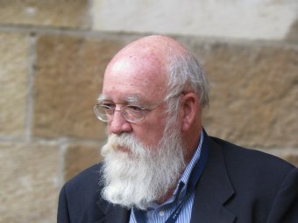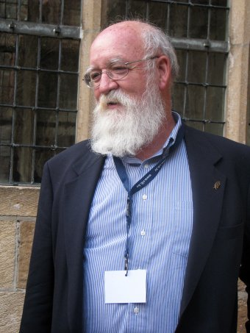

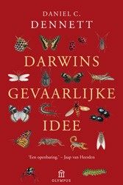
Universeel zuur
http://evodisku.multiply.com/journal/item/627/Daniel_DENNET
http://books.google.be/books?id=31VW-4H41JIC&dq=Dennett&hl=nl&sa=X&ei=gK0JT6v2KomBOs717b0B&ved=0CFYQ6AEwBg
DARWIN'S GEVAARLIJKE IDEE (2006)
In 1859 verscheen een van de belangrijkste boeken van de moderne tijd: " The Origin of Species "van Charles Darwin.
De aardschok die de auteur met dit boek veroorzaakte trilt nog altijd na: het felle debat tussen de voor- en tegenstanders blijft voortduren.
Hoewel geen zinnig mens de waarde van Darwins werk meer zal ontkennen, hebben biologen, filosofen en religieuze denkers krachtige argumenten in stelling gebracht tegen de evolutietheorie.
Ook nu nog is Darwins idee, dat op zichzelf zo simpel is dat elk schoolkind het begrijpt, controversieel en voor sommigen zelfs gevaarlijk
In " Darwin's gevaarlijke idee " zet Daniel C. Dennett alle voors en tegens op een rij, en schrijft hij daarmee een complete geschiedenis van de wetenschappelijke evolutietheorie en haar incloed op het denken
Waarom noemt Dennett zijn boek "Darwins gevaarlijke idee"?
Omdat de (natuur)wetenschappen der procesmatig en natuurlijk verlopende evolutie , die echt begon met Darwin , in de ideeen -geschiedenis van de mens , een bijtend invretend zuur is , dat alles wat de mens heeft bedacht , voor waar aannam ( en vooral nog gelooft zonder enig tastbaar direct of indirecte bewijsstukken ) over de " werkelijkheid " , aantast
Omdat hij tot de slotsom komt dat zijn - aan Darwins evolutietheorie gerelateerde - antwoord op de meest gestelde vraag op deze planeet: "Wat is de zin van ons leven", voor het merendeel van ons onacceptabel, onwenselijk, ja zelfs gevaarlijk is (of lijkt?): namelijk dat die "zin" volledig ontbreekt - dat wij hier zijn alléén omdat wij er zijn - en dat die zingeving van ons bestaan niet de verantwoordelijkheid is van een hogere macht, in wat voor vorm dan ook, maar puur die van onszelf.
Misschien is het voor ons zinvol om hier eens over na te denken ; bijvoorbeeld met gebruik van de volgende vraagstelling: Wat staat er eigenlijk werkelijk in deze wereld te gebeuren als bovenstaande "eigen-verantwoordelijkheid" bewezen wordt?

Het bewustzijn verklaard 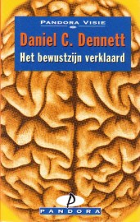

JERRY COYNE

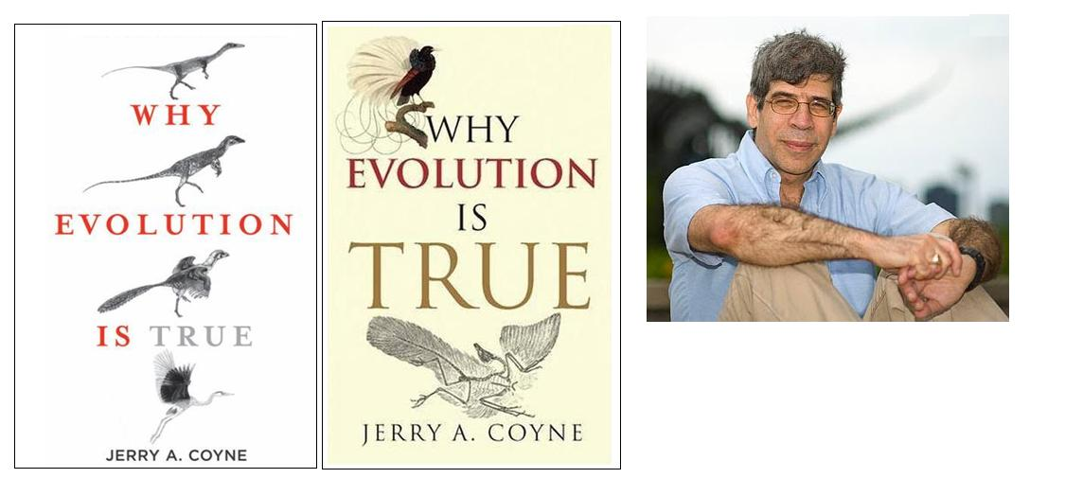
http://books.google.be/books/about/Why_evolution_is_true.html?id=zOMNfAX-oLEC&redir_esc=y
http://jerrycoyne.uchicago.edu/excerpt.html VESTIGES
http://www.goodreads.com/author/quotes/647715.Jerry_A_Coyne QUOTES
http://atheistnews.blogs.fi/2009/02/11/dawkins-reviews-coyne-s-why-evolution-is-true-5555005/

"Why Evolution is True" is especially strong at showing how evolution predicts the evidence. Coyne sets up several sections by explaining what evolution predicts in a certain area and then showing how the evidence fits.
This rhetorical technique is especially strong if the reader has a good understanding of the scientific method.
* what evolution is, and is not (specific defining features, testability, etc.; chapter 1 is all about this)
* the fossil record (including specific examples and discussion of transitional forms and lineages (dinosaur feathers, whales, etc.), stratigraphy, and more; specific predictions and their fulfillments, such as Tiktaalik's discovery and marsupial fossils in Antarctica; etc.)
- Jerry Coyne looks at all the important fossils, especially tracing the development of whales, discussing Haikouella lanceolata being the earliest chordate, and explains Tiktaalik roseae well. The fossils in the human lineage are also explained in excellent detail.
* vestigial and atavistic features (e.g. human tails and appendices, and whale pelvises and dolphin legs)
* "bad design" (e.g. flat fish skulls and eyes, and the route of the vagus nerve in humans, as well as problems with both genders' reproductive systems)
* developmental oddities (e.g. dolphin embryos beginning growth of hind legs that are later changed, human embryonic growth and subsequent absorption of tails, as well as the growth and loss of a full coat of hair)
*Coyne shows how dolphins have 80% of their olfactory receptor genes deactivated through mutation because they are no longer needed underwater. This obviously shows that dolphins evolved from an ancestor that walked on the ground. * pseudogenes (e.g. bird pseudogenes for growing teeth, pseudo-GLO for (failed) vitamin C production in humans/fruit bats/guinea pigs, substantial presence of endogenous retroviruses in our genome (and chimpanzees, in the same places), extensive olfactory receptor pseudogenes in humans (and even more so in dolphins), mammalian pseudogenes for vitellogenin production (nutritious protein filling the yolk sac in birds/reptiles/monotremes) and our embryonic growth of a yolk sac)
* biogeography (including discussion of species distributions (duh!), continental drift, and continental and oceanic islands)
* specific examples of evolution in action, both in nature and in the lab (through natural selection (e.g. different bee species, mouse and lizard coloration, etc.), genetic drift (e.g. several genetically-bottle-necked human sub-populations), and artificial selection (e.g. domestic dogs, agriculture, etc.); he writes of lab experiments, bacterial drug resistance (and even more dramatic changes), beak-length changes, and much more)
* micro- vs macro-evolution (including differences, expectations, and evidence)
* selection building complexity (including discussion of ID's claims about the bacterial flagellum and the blood clot cascade, and the eye)
* sexual selection (what it is, how it works, advantages it offers, and many examples; parthenogenesis; etc.)
* speciation (discussion and examples; allopatric and sympatric speciation; autopolyploid and allopolyploid speciation; etc.)
* human evolution (fossil and genetic evidence, along with detailed discussion; "races"; "pastoralism" coinciding with "lactose tolerance"; malarial and HIV resistance, through genetic mutations; historical advantages that now are detriments; etc.)
* the 'moral/emotional' resistance to acceptance of evolution (noting and discussing that all the evidence in the universe is still not enough if a person is staunchly ideologically opposed)

NICK LANE

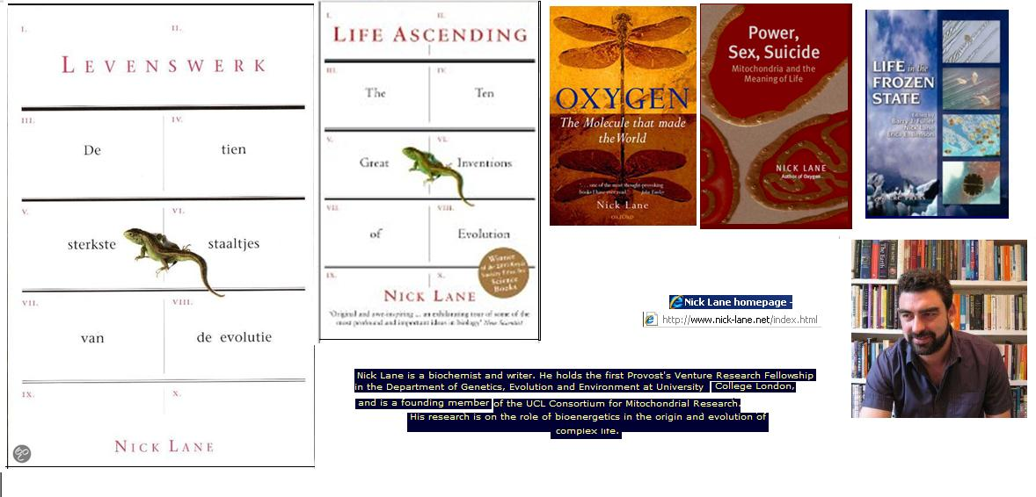

CARL ZIMMER

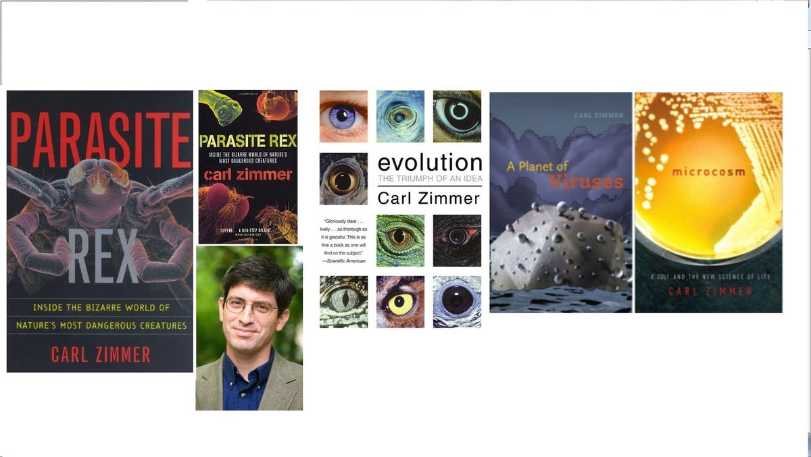

http://www.amazon.com/Parasite-Rex-New-Epilogue-Dangerous/dp/074320011X
http://tsjok45.multiply.com/photos/album/1048/Parasitisme_
http://www.flickr.com/photos/carlzimmer/1339166721/in/photostream/
Parasitoids. Parasitoids are a particularly gruesome kind of parasite that invariably kills its host by the time it becomes an adult and is ready to leave the host's body
A parasitoid female wasp, to give one example, will fly along until it finds a caterpillar of some particular species. It lands on top of the caterpillar, jabs an egg-laying stinger into the caterpillar's body, and injects some eggs. The eggs hatch, the wasp larvae feed on the living caterpillar from within, and then, when they're ready to metamorphose into adults, they crawl out of their hapless host, leaving it to die.
There are at least 200,000 species of parasitoid wasps alone, along with many more species of flies and other insects. They're not limited to some island off of Madagascar--they're found around the world, in deserts, jungles, and the tomato plants in your garden. They consume the minds of a large army of entomologists, who document their awesome, chilling success.
I had a great time writing about parasitoids as part of my 2000 book PARASITE REX http://www.amazon.com/Parasite-Rex-New-Epilogue-Dangerous/dp/074320011X ,but the science of parasitoids has continued to march forward. The 2004 issue of Annual Reviews of Entomology has just come out, and it has three reviews that sum up what scientists know about them so far.
Hundreds of different insect lineages have evolved into parasitoids, and so they've acquired a head-spinning diversity of ways of taking advantage of their hosts. Some parasitoids lay their eggs in the neighborhood of their particular host, and when the egg hatches, the larva may crawl, skitter, or squirm around for weeks until it finds one. Parasitoids can be very picky in the hosts they choose. They can measure how big a potential host is, and will reject ones that are too small. They can also tell if there are already parasitoids living inside. (Remember that alien in Alien Resurrection sniffing Sigourney Weaver and then sparing her?) If parasitoids determine they'll have good odds looking for a fresh host, they'll skip a parasitized host, but if options are few, they'll move in as well. In one wasp species, the larvae will normally drill their way into a caterpillar's back. If they sense that there's another wasp inside, they'll drill into its underside so as to delay a confrontation. And these confrontations do get ugly. Some species even produce special castes of killers that prowl the interior of a host, destroying any parasitoids that are not their own siblings. And once the invaders are gone, the killers go after their brothers since only a few males can keep their lineage alive.
Meanwhile, the parasitoids begin to manipulate their hosts. They need to fend off the immune system or die; in many cases, the host undergoes a kind of insect AIDS in which they can no longer fight against parasites.
In other cases, the parasitoid manages to camouflage itself from attack. Some parasitoids immediately paralyze a caterpillar, chew up its insides quickly, and crawl out of the cadaver. Others play it slow. They develop over weeks, and allow their host to go on munching on leaves. As those leaves get turned into fluids, the parasitoids slurp them up. They hijack their host's physiology, preventing them from storing up energy as fat. In order to hold onto to this sweet living arrangement as long as possible, they have to stop their host from building a cocoon and turning into a moth or some other adult form. They do so by adjusting the flux of hormones in the host's body, so that it just keeps growing into an oversized infant.
.Parasitoids do more than make their hosts hungry. Spiders will weave webs before they die that are especially suited for supporting a parasitoid wasp's cocoon.
Some caterpillars will crawl to the ground and burrow into a hole, giving the parasitoids a safe refuge for the winter.
When aphids are hosts to parasitoid wasps, they will crawl to the tops of plants, away from the other aphids and the predators that feed on them. There, the wasp kills the aphid, which becomes nothing but a hollow mummy inside which the wasp makes its cocoon. If a parasitoid is born late in the year and will have to hibernate through the coming winter, the aphid will find a well-protected spot instead.
Parasitoids achieve all this with cocktail of hormones, proteins, and genes that take over the workings of their host's body. Some of these compounds are made by the parasitoid larva itself. In the case of many parasitoid wasps, other compounds come from the venom the mother injects with her eggs.
Others come from some extraordinary viruses that the mothers also inject. These viruses(→http://arjournals.annualreviews.org/doi/abs/10.1146/annurev.ento.49.072103.120132)aren't really viruses in the conventional sense. Their genetic code is part of the parasitoid genome, existing in every cell of every wasp. When females prepare to lay eggs, these DNA sequences splice themselves out of the genome and get packaged in protein shells. And when they enter the host, they invade the host's cells. In some cases, they act like HIV, disabling the immune system. In other cases, they help stop the host from entering metamorphosis. In the process, they are committing a sort of viral suicide, because they will die with their host. But on balance, there's an advantage to the genes, because they promote the spread of more viruses by helping the wasps.
There are lots of very practical reasons to study parasitoids. They are far more sophisticated at altering the biochemistry of pests than we are, and they're now a mainstay in biological control. It might even be possible to use the genes of their viruses to create hybrid viruses that can be sprayed onto crops, or perhaps even past the genes into the genomes of the plants themselves. But there are more profound reasons to contemplate parasitoids as well. Parasitoids have had a special place in our imagination
In a letter, Charles Darwin wrote
"I cannot persuade myself that a beneficent and omnipotent God would have designedly created the Ichneumonidae [a group of parasitoid wasps] with the express intention of their feeding within the living bodies of Caterpillars."

The same holds true today. I have yet to hear from the Intelligent Design camp what the exquisitely complex cruelty of parasitoids tells us about the Designer who tailor-made them.
But it's the parasitoid viruses that trigger the most musings. What are they? What name can do them justice? Some biologists have proposed that they descend from ordinary viruses that got accidentally pasted into parasitoid genomes, and then began to serve their host.
If that's true, how is it that the viruses contain genes that are common to many insects, producing proteins that help carry information from the surface of a cell to the DNA and back again?
Others have suggested that these viruses are actually pieces of so-called "jumping DNA"--native genetic sequences with a knack for inserting copies of themselves around the parasitoid genome. Add a couple genes for making a protein shell, and they're ready for service.
Are they Richard Dawkins's extended phenotype? Is it the wasp that is infecting its host's cells? Can an animal make itself into a viral disease? If not, just where does the parasitoid stop and its virus begin? It would be nice if Alien 5 could ponder mysteries like these, but somehow I doubt it will.
(Update 1/8/03 Thanks to Jeff Boettner at UMass for correcting my definition of parasitoids.)
Carl Zimmer
http://nl.wikipedia.org/wiki/Parasito%C3%AFde
http://en.wikipedia.org/wiki/Parasitoid

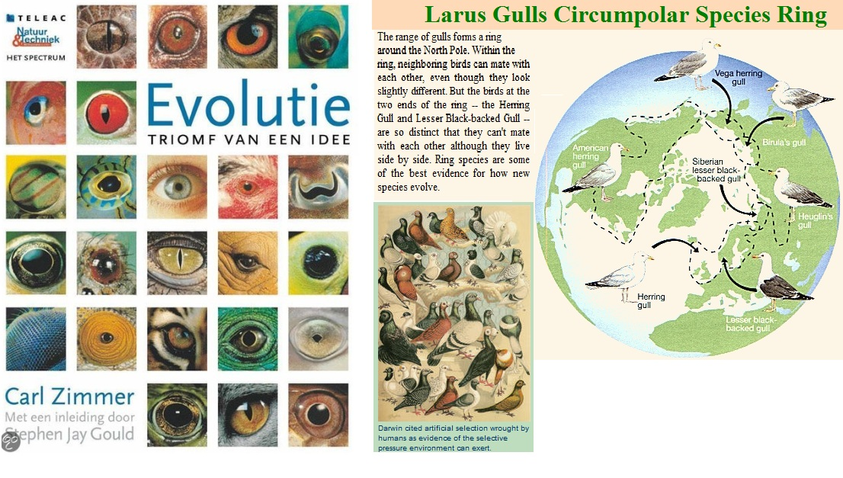

Het evolutieverhaal draait om één eenvoudig, maar alles doordringend idee.
Misschien is het wel het briljantste idee dat ooit iemand heeft gehad, omdat het in één beweging een verband legt tussen leven en zingeving,
ruimte en tijd, oorzaak en gevolg, processen en natuurwetten.
Zonder de evolutie is de biologie zinloos.
De theorie van Darwin maakt duidelijk hoe het komt dat we hier zijn en misschien wel waar we naartoe gaan.
We zijn niet de top van een piramide, maar een klein zijtakje aan de rand van de gigantische kruin van het leven.
Voor al wie denkt dat alles op deze aarde geschapen is door een opperwezen is dat een bedreigende gedachte.
Het lijkt tegen te spreken dat er een diepere betekenis is in het leven.
(Alleen als God de mens naar Zijn Aanschijn geschapen heeft, is volgens sommigen moraal mogelijk.)
Het is ook een gevaarlijk idee omdat het talloze kortzichtigen op de gedachte heeft gebracht dat ze het menselijke ras konden verbeteren.
En omdat het door kwaadwilligen wordt misbruikt om racisme, armoede en wreedheid te rechtvaardigen.
(Ook Darwin verzette zich al tevergeefs tegen het zogenaamde ,,recht van de sterkste''.)
Dankzij de moderne embryologie is het nu duidelijk hoe (bijvoorbeeld-)het oog kon ontstaan.
Een oog is zo complex dat in Darwins tijd de tegenstanders van de evolutietheorie daarin het bewijs zagen dat het wel ontworpen moest
zijn door een geniale Creator.
Nu is duidelijk dat het oog een basale constructiefout heeft, waardoor het misschien wel complex, maar zeker niet volmaakt is.
Als er al een ontwerper achter zit, dan was dat niet de slimste van de klas.
http://www.pbs.org/wgbh/evolution/
http://www.pbs.org/wgbh/nova/evolution/
http://www.schooltv.nl/docent/project/1983194/bio-bits-bovenbouw-evolutie/1549171/teleac-2010-oud/

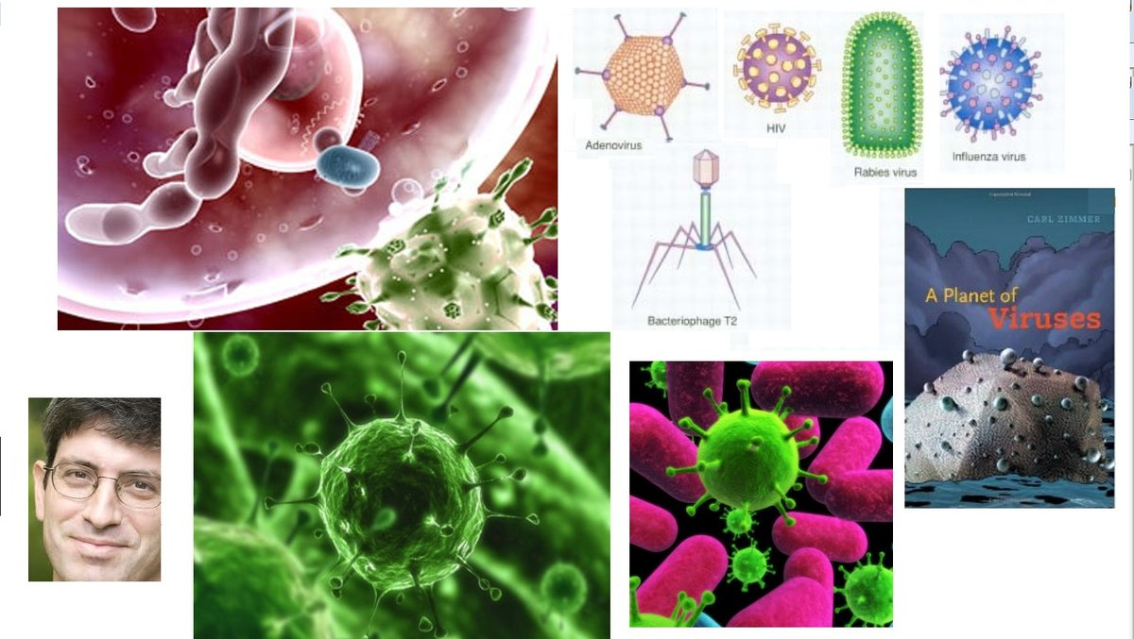
Attachment: a planet of viruses.pdf
http://www.jci.org/articles/view/59843/pdf

